Automation Studio : l'un des outils d'ingénierie les plus utilisés
Selon une étude publiée récemment par ITQ et réalisée en coopération avec des universités et le magazine Computer&AUTOMATION, 16% des fabricants de machines allemands programment leurs systèmes de contrôle avec Automation Studio. Autrement dit, un fabricant de machines allemand sur six utilise déjà l’outil logiciel de B&R.
Cette étude met aussi en lumière le fait que le matériel n’est plus le seul critère de décision et que l’environnement logiciel fourni par le fabricant prend de plus en plus d’importance. Le changement qui s’opère ainsi chez les fabricants de machines montre que de plus en plus de sociétés s’appuient sur des environnements de développement comme Automation Studio pour gérer la complexité croissante des tâches d’automatisation.
Chez les personnes interrogées, les critères les plus importants sont l’utilisation intuitive des programmes, l’assurance qualité du logiciel et la portabilité des programmes existants. Pour 92 % d’entre elles, il est particulièrement important de pouvoir réutiliser les logiciels existants. Ces réponses indiquent clairement qu’une grande partie du savoir-faire des sociétés réside aujourd’hui dans le logiciel qu’elles développent.
Développements efficaces et durables avec Automation Studio 4
Avec Automation Studio 4, B&R offre, sous la forme d’un outil tout intégré, des méthodes de développement encore plus évoluées pour les fabricants de machines. Le travail simultané sur plusieurs tâches ainsi que la subdivision des projets en modules sont encore plus facilités, ce qui se traduit par un gain d’efficacité et par une réduction du time-to-market. Automation Studio 4 assure également que le logiciel pourra être réutilisé dans de futures générations de machines, maximisant ainsi le retour sur investissement.
De plus amples informations sur cette étude sont disponibles sur le site web de Computer&AUTOMATION, à l'adresse www.computer-automation.de.

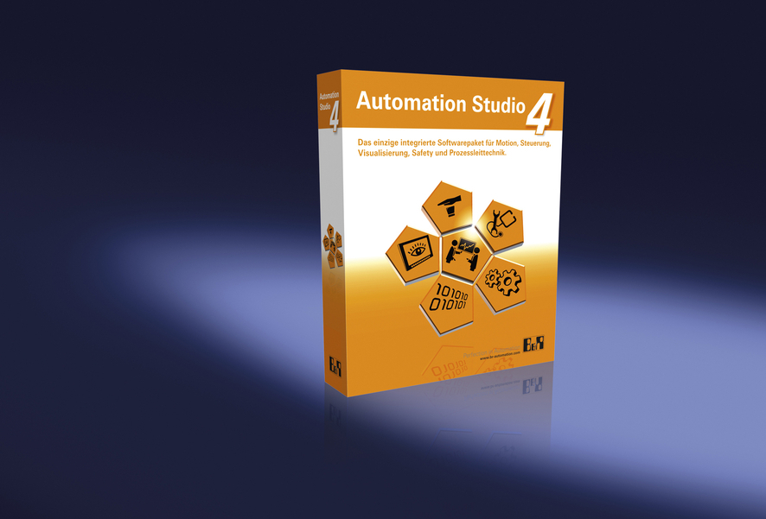
16 % des fabricants de machines allemands utilisent Automation Studio.

A propos de B&R
B&R est une société d'automatismes innovante dont le siège social est basé en Autriche et qui dispose d'agences partout dans le monde. Le 6 juillet 2017, B&R est devenue une business unit du groupe ABB. Comptant parmi les leaders de l’automatisation industrielle, B&R allie technologies avancées et ingénierie de haut niveau pour fournir à ses clients, dans la quasi-totalité des industries, des solutions complètes pour l’automatisation de machines et de lignes, le contrôle de mouvements, la visualisation et la sécurité intégrée. En s’appuyant sur des standards de communication IoT Industriel comme OPC UA, POWERLINK et openSAFETY, et sur le puissant environnement de développement logiciel Automation Studio, B&R façonne l'avenir de l'ingénierie des automatismes. Forte de son leadership technologique, la société puise sa capacité d'innovation dans sa volonté de simplifier les processus et d'aller au-delà des attentes des clients.
Pour plus d'informations : www.br-automation.com

